*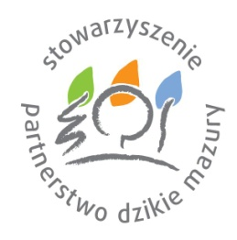****STOWARZYSZENIE PARTNERSTWO***

***,,DZIKIE MAZURY,,***

URZĄD GMINY w BUDRACH

*Zapraszają*

**Na V Rajd Rowerowy ”POZNAJEMY GMINĘ BUDRY”**

**który odbędzie się w dniach 10-12 maja 2019 r. w Budrach**

**Rozpoczęcie rajdu 10 maja**

**godz. 9.45 boisko w Budrach!!!!!**

**boisko w Budrach!!!!!!**

Rajd przebiegać będzie po ciekawych i pięknych terenach gmin; Budry, Węgorzewo, Pozezdrze, Banie Mazurskie.

Inspiracją do organizowania rajdu bezpośrednio jest poznawanie walorów krajobrazowych, przyrodniczych i historycznych tych gmin.

Chcemy zaprosić wszystkich uczestników w miejsca mało znane, a warte poznania, tam gdzie czas zwalnia, gdzie pachną pola, łąki i las.

Rajd ma na celu popularyzację i poznanie naszego nieodkrytego regionu, propagowanie aktywnego wypoczynku oraz nawiązywanie nowych znajomości.

,,Świergot ptaków, kłus zająca tu atrakcji nie ma końca.

Piękne dróżki i dziewicze lasy, wójt zaprasza tu na wczasy.

Również z tego ona słynie , przez jej teren Węgorapa płynie.,,

Osoby niepełnoletnie powyżej 15 lat muszą przedstawić pisemną zgodę rodziców lub opiekuna prawnego na udział w rajdzie.

Osoby poniżej 15 lat mogą wziąć udział w rajdzie jedynie pod opieką rodzica lub opiekuna.

Bliższe informacje pod numerem telefonu **667 43 23 55**

oraz meilem krystynanadoba1@o2.pl

Zgłoszenia przyjmujemy **do 5 maja 2019 r.**